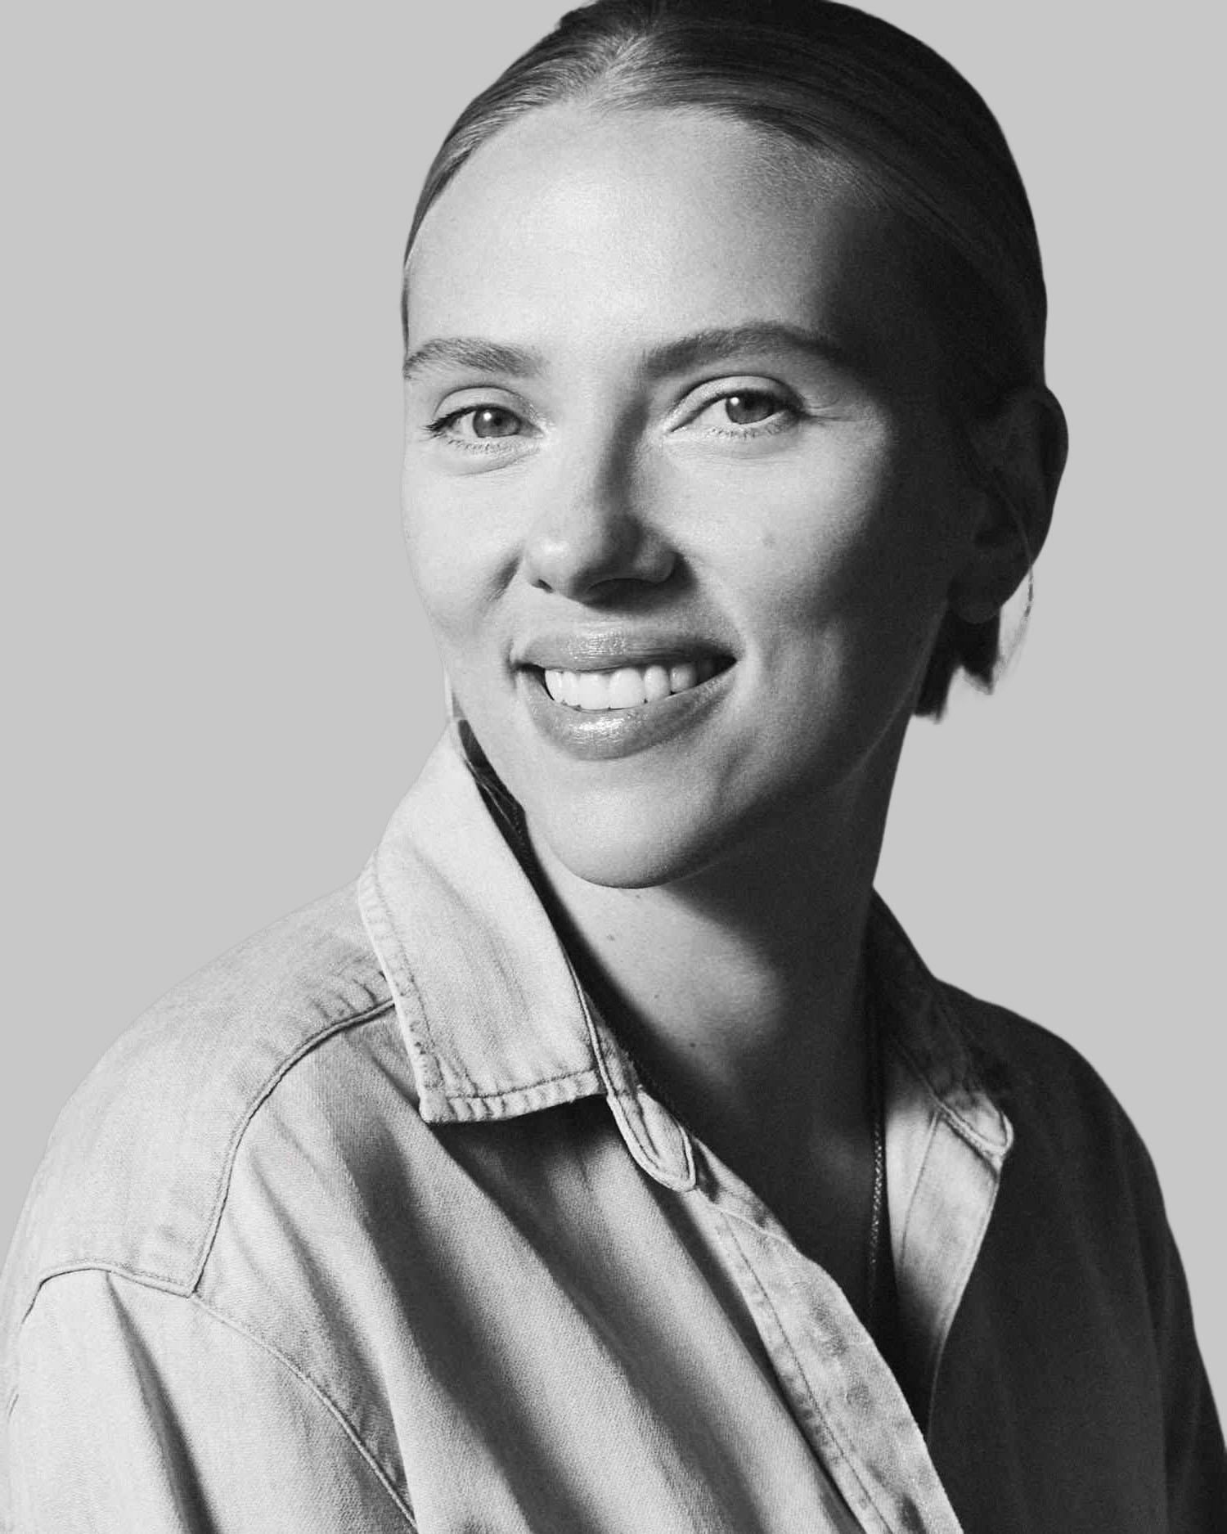
Вікторія
Шевченко
Про себе
SEO для мене — це процес постійного розвитку, тестування та пошуку нових можливостей для росту. Мене мотивує бачити, як правильна стратегія поступово збільшує органічний трафік і впізнаваність бренду. У роботі ціную системність, уважність до деталей і результат.
S E O - s p e c i a l i s t

Контакти
+123 456-78-90
seo-vik@gmail.com
Україна, м. Київ

- просування 8 проєктів (інтернет-магазини, офлайн-компанії);
- збір семантичного ядра, кластеризація пошукових запитів;
- аудит сайтів і постановка ТЗ розробникам;
- написання технічних завдань копірайтеру, лінкбілдеру;
Досвід роботи
SEO-agency №2 (11.2024 – 12.2026)
Інструменти
SEO-agency №1 (03.2022 – 10.2024)






- розміщення контенту, оптимізація title, description в самописній CMS;
- створення сторінок на платформі WordPress, їх верстка за допомогою Elementor;
- генерація текстів за допомогою ChatGPT;
- оптимізація Google Business Profile.

Освіта
- Цифрові технології — Київський політехнічний інститут — 2014
- Онлайн курс SEO PRO — Webpromoexperts — 2022
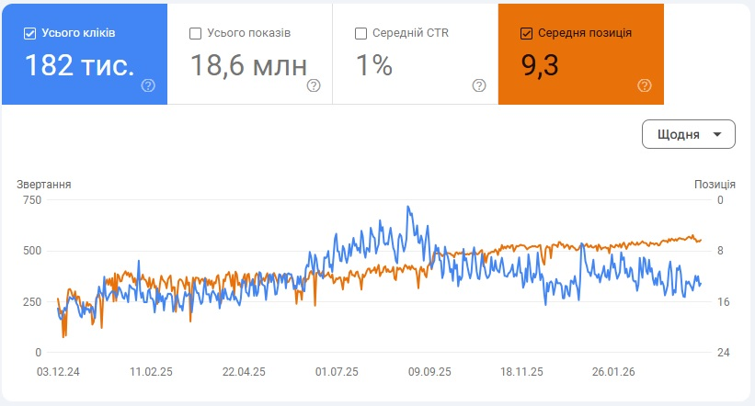


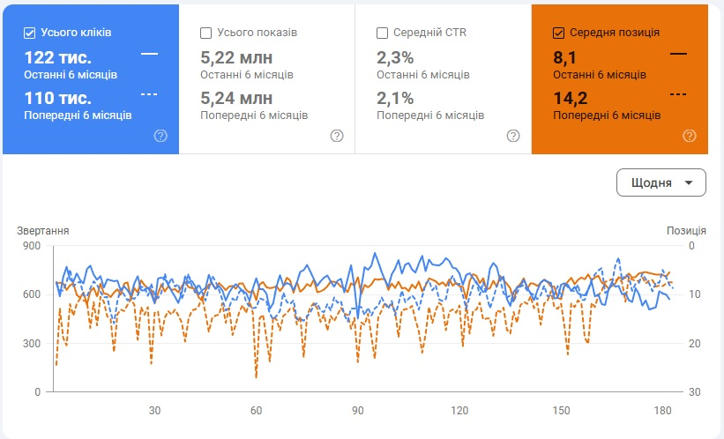
Просування сайту гірського туризму (11.2024 - 12.2026)
Показник | Зростання
Органічний трафік | +83%
Органічні сторінки | +30
Ключові слова в ТОП-10 | +1400

P O R T F O L I O
Просування сайту сервісного центру Apple (11.2024 - 12.2026)
Показник | Зростання
Органічний трафік | +11%
Органічні сторінки | +58
Ключові слова в ТОП-10 | +530

